Vārds_________________
Uzvārds_________________________
Darba lapa “Draudzība”
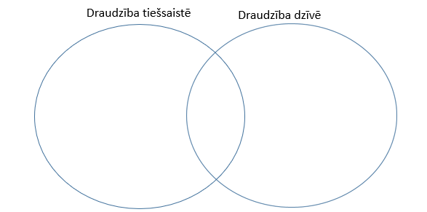
Aizpildi Venna diagrammu, parādot, kādas ir līdzības un atšķirības starp draudzību tiešsaistē un draudzību dzīvē !

